Проверка работоспособности элементов сайта
Ошибок не обнаружено.

Проверка robots.txt
Ошибок не обнаружено. http://stels.market/robots.txt
Нужно еще добавить директиву:
Disallow: */*sort=
Чтобы закрыть дубли страниц сортировки, например:
https://stels.market/catalog/kamery_1/?sort=PRICE&order=asc

Проверка sitemap.xml:
Ошибок не обнаружено. http://stels.market/sitemap.xml

Проверка на циклические ссылки:
Ошибок не обнаружено.

Проверка на наличие хлебных крошек;
Ошибок не обнаружено.

Проверка на наличие семантической разметки Schema.org:
Ошибок не обнаружено.

Проверка на наличие семантической разметки Open Graph:
Ошибок не обнаружено.
Проверка на наличие flash контента.
Ошибок не обнаружено.

Проверка 404 страницы и 404 ответа сервера.
Ошибок не обнаружено.
Страница 404 есть, отдает правильный ответ сервера «404 not found».

Проверка ЧПУ ссылок (человекопонятный адрес)
Ошибок не обнаружено.

Проверка Склейки домена:
Домен не является зеркалом стороннего сайта.

Общий анализ корректности HTML кода;
Обнаружены ошибки.
https://validator.w3.org/nu/?doc=http%3A%2F%2Fstels.market

Необходимо исправить все ошибки верстки.
P/S – данная ошибка не значительна, можно её исправлять в последнюю очередь.

Проверка на устаревшие HTML теги
Ошибок не обнаружено.

Проверка сервера на нагрузки
Ошибок не обнаружено.

Проверка наличия 301 редиректов (отсутствия распространенных дублей страниц):
Ошибок не обнаружено.

Анализ на наличие скрытых ссылок
Ошибок не обнаружено.

Анализ на наличие страниц nofollow
Ошибок не обнаружено.

Проверка мобильности (адаптивности) сайта
Ошибок не обнаружено.
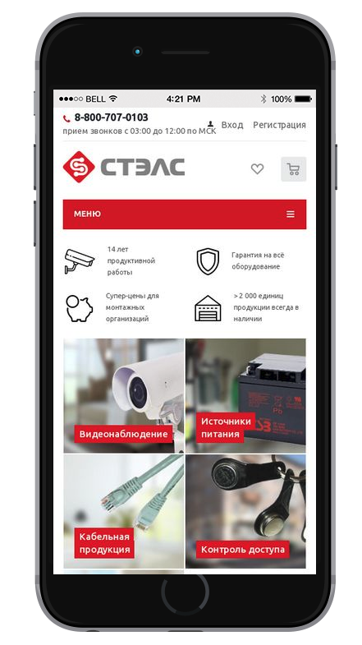

Анализ заголовков H1
Ошибок не обнаружено.
Время загрузки сайта.
Обнаружены ошибки.
https://gtmetrix.com/reports/stels.market/E5nIGuoA
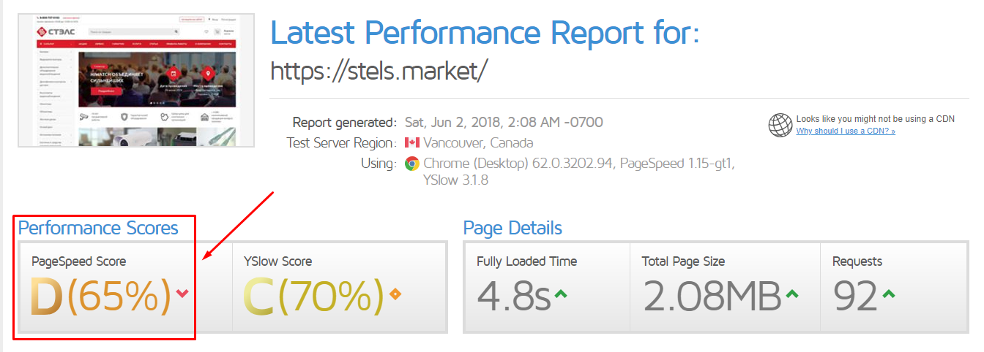
Необходимо чтоб показатель скорости загрузки страницы был - от 90%

Анализ мета-тегов Description:
Обнаружены ошибки.

На всех страницах сайта дублируется мета-тег Description следующего содержания:
«Компания "СТЭЛС" является ведущим предприятием, работающим на рынке систем безопасности Амурской области, с прочными деловыми и экономическими связями с ведущими зарубежными и российскими производителями технических средств охраны.»

- Необходимо составить мета-теги для всех категорий и главной страницы с вхождением основного ключа.
- Необходимо составить и внести шаблон мета-тегов Description для всех карточек товаров.
- Длина мета-тега Description должна составлять 165-175 символов.

Анализ мета-тегов Title:
Ошибок не обнаружено.

